Ақтөбе жоғары политехникалық колледжінде тәрбие бөлімінің ұйымдастыруымен шығармашылық және көркемдік қабілеттерін көрсету мақсатында студенттерге арналған «Күзгі Асар» қолөнер бұйымдарын жасау шығармашылық байқауы өткізілді. Байқау ережесіне сәйкес студенттер шығармашылық жұмыстарын жекелей де топтық негізде де ұсына алды. Өз қиялын және шеберлігін көрсеткен студенттер оқытушыларды ғана емес, олардың колледж студенттері мен әкімшілік-техникалық қызметкерлерді де таң қалдырған жұмыстарды ұсынды. Аталмыш шарада 30ға жуық жұмыстар ұсынылып, бағаланды. Ережеге сәйкес бағалау қорытындысы бойынша үздік деп танылған жұмыс ол – 401ЭТ тобының «Күзгі ауыл» тақырыбындағы жұмысы болды. Топ студенттері мен топ жетекшісі Ізімов Ғалымжан Қуанышұлы колледж басшысы атынан алғыс хатпен марапатталды.

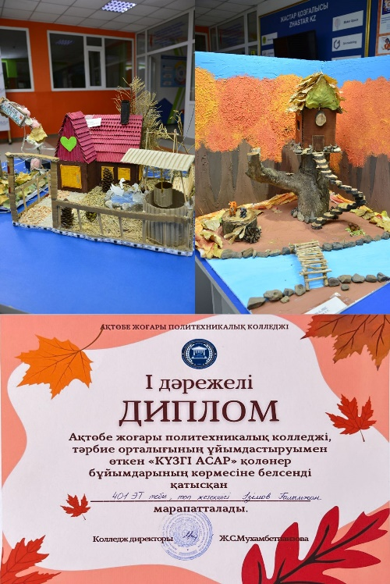

Ұйымдастырылған байқаудың бірнеше мақсаты болды. Ең бастысы, ол студенттердің шығармашылық дағдыларын дамытуға ықпал етті, сонымен қатар қатысушылар арасында ынтымақтастық пен топтық жұмыс жасау қабілеттерін нығайтты. Байқауды ұйымдастырушылар мұндай іс-шаралардың әрбір студенттің әлеуетін ашу үшін, сондай-ақ оларда өз жұмысы үшін жауапкершілік пен мақтаныш сезімін тәрбиелеу үшін маңыздылығын атап өтті. Байқауға қатысу үшін студенттер ағаш пен металдан бастап қағаз бен матаға дейін әртүрлі материалдардан қолөнер бұйымдарын жасауы керек болды. Міндет тек орындау техникасында ғана емес, идеялардың өзіндік ерекшелігінде де болды. Шығармалар классикалық қолөнерден бастап стандартты емес және заманауи шешімдерге дейін болды, бұл қатысушыларға өздерінің жеке басын көрсетуге мүмкіндік берді. Қолөнерге арналған тақырыптар ретінде табиғат пен жануарлардан бастап абстрактілі өнер мен сәулетке дейінгі әртүрлі бағыттар ұсынылды. Әр қатысушы өз жанына жақын нәрсені таңдап, ерекше туынды жасады. Кейбір студенттер жалғыз жұмыс істеді, ал басқалары үлкен және күрделі композициялар жасау үшін топтарға біріктірілді. Жұмыстарды колледж оқытушылары мен өнер саласындағы шақырылған сарапшылардан тұратын білікті қазылар алқасы бағалады. Бағалау бірнеше критерийлер бойынша жүргізілді: идеяның өзіндік ерекшелігі, орындалу сапасы, шығармашылық және жарияланған тақырыпқа сәйкестілік. Колледж базасында ұйымдастырылған көрме барлық қатысушылар мен көрермендер үшін нағыз мереке болды. Іс-шараға қатысқан оқытушылар мен студенттер бірегей жұмыстарды бағалай алды және ұсынылған қолөнердің алуан түрлілігінен ләззат алды. Сонымен қатар, көрме қатысушыларға өздерінің шығармашылық жетістіктерін көрсетіп қана қоймай, тәжірибелі шеберлерден құнды кеңестер мен ұсыныстар алуға мүмкіндік берді. Бұл байқау мұндай іс-шаралардың студенттердің шығармашылық қабілеттерін дамытуға, олардың ашылуына және өзін-өзі көрсетудің жаңа түрлерін табуға қалай көмектесетінінің жарқын мысалы болды. Осылайша, қолөнер жасау бойынша шығармашылық байқау колледждің мәдени өміріндегі маңызды оқиғаға айналып қана қоймай, студенттердің одан әрі шығармашылық жетістіктеріне түрткі болды, оларды жаңа жетістіктерге шабыттандырды.